重庆都恒电子有限公司座落于重庆直辖市高新技术产业园区。是西南地区一家集电子汽车衡、电子超载(超限)检测设备、道路安全设施及其相关电子、软件产品的研发、生产、销售及售后服务为一体的专业化电子公司。公司自成立以来，坚持以“质量求生存，信誉求发展”的经营理念，与各用户单位、企业建立了长期友好的合作关系，并深得用户的信赖与好评;公司的公路动静态称重检测管理系统率先在西南地区获得各界人士的认可并由此与西南地区各公路路政、交警部门建立了长期、良好的合作关系。公司主导产品全电子汽车衡，更以其它厂商无可比拟的性价比优势令各界人士青睐。

DCS系列动态电子汽车衡

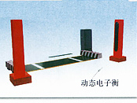
产品编号：4131012516
产品名称：动态电子汽车衡
规 格：3400×900×300(mm)
产品备注：一种对车辆运行过程中的称重设备
产品类别：GDC固定式公路计重收费超限检测系统

用途:
DCS—系列动态电子汽车衡是一种车辆运行过程中的称重设备，可采用轴计量或整车计量，可不受车型、厂地限制，对各种类型轴载货车进行不停车连续称重由计算机进行数据处理。广泛用于能源、交通运输、公路检测、化工、煤矿、冶金、电力等大宗货物快速称重。

技术参数及功能:
    - 动态称重和静态称重两种方式，可随时切换
    - 不受车型、轴型的限制、全自动检测
    - 操作简单，并可打印联单及票据
    - 称重范围一般不受限制
    - 计量车速0～10km/h
    - 精度：0.2级、0.5级
    - 车轴、轮胎数自动检测
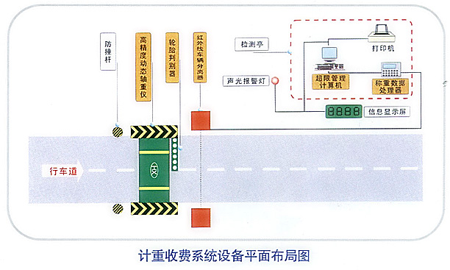
- 联系人:尹先生
- 手 机: 13627692658
- Q Q:50573469
- Email:cqdhdz@sina.com
- 地 址:重庆市高新区石桥铺枫丹路106号南国大厦5-4
- 邮 编：400039
- 24小时服务热线: 023-68693512 68639026
- 传 真:023-68693512
- 开户行:招商银行股份有限公司重庆九龙坡支行
- 帐 号:123904486510501
- 网 址：www.ccqdh.com

重庆都恒电子有限公司©

